|  |  |  |  |  |
| --- | --- | --- | --- | --- |
|  | Организация Объединенных Наций | | ECE/TRANS/WP.29/GRSP/2023/7 | |
| _unlogo | | **Экономический  и Социальный Совет** | | Distr.: General  28 February 2023  Russian  Original: English |

**Европейская экономическая комиссия**

Комитет по внутреннему транспорту

**Всемирный форум для согласования правил  
в области транспортных средств**

**Рабочая группа по пассивной безопасности**

**Семьдесят третья сессия**

Женева, 15–19 мая 2023 года

Пункт 19 предварительной повестки дня

**Общая резолюция № 1**

Предложение по поправке 4 к Общей резолюции № 1 (ОР.1) по соглашениям 1958 и 1998 годов\*

[[1]](#footnote-1) Представлено Председателем (Республика Корея) неофициальной рабочей группы по складным системам защиты пешеходов в контексте Глобальных технических правил № 9 ООН

Воспроизведенный ниже текст был подготовлен экспертами неофициальной рабочей группы (НРГ) по складным системам защиты пешеходов (НРГ по ССЗП) в контексте Глобальных технических правил № 9 ООН с целью предложить новое добавление 5, касающееся положений о моделях базовых транспортных средств (БТС) в связи со ССЗП. Изменения к существующему тексту Общей резолюции № 1 выделены жирным шрифтом в случае новых положений или зачеркиванием в случае исключенных элементов.

I. Предложение

*Содержание* изменить следующим образом:

«Содержание

*Стр.*

Преамбула

I. Изложение технических соображений и обоснование

II. Общая резолюция (ОР.1) по соглашениям 1958 и 1998 годов, касающаяся   
описания и эксплуатационных качеств испытательных инструментов и устройств,   
необходимых для оценки соответствия колесных транспортных средств,   
предметов оборудования и частей техническим предписаниям, указанным   
в правилах и глобальных технических правилах

1. Область применения

2. Общие положения

3. Конкретные положения

Дополнение

Добавление 1 — Технические требования к манекену с достоверными   
биофизическими характеристиками, предназначенного   
для испытания на удар сзади (BioRID).

Добавление 2 — Технические требования к изготовлению, подготовке   
и сертификации антропометрического устройства для   
испытания на боковой удар взрослого мужского манекена   
WorldSID 50-го процентиля (манекен WorldSID, мужской,   
50-го процентиля)

Добавление 3 — Технические требования к изготовлению, подготовке   
и сертификации ударного элемента в виде гибкой модели   
ноги пешехода (FlexPLI)

Дополнение 4 — [Зарезервировано для манекенов серии Q]

**Дополнение 5 — Модели базовых транспортных средств (БТС)   
для квалификации моделей человеческого тела (МЧТ),   
используемых для определения времени удара головой (ВУГ)   
с помощью моделирования** »

*Раздел II,*

*пункты 3 и 3.1* («*Конкретные положения»)* изменить следующим образом:

«3. Конкретные положения

3.1 В нижеследующей таблице перечислены отдельные добавления к настоящей Общей резолюции, в которых содержатся подробные данные, касающиеся конструкции, изготовления, технического обслуживания и подготовки испытательных устройств или предметов оборудования.

| *ECE/TRANS/WP.29/1101* | *Родовое название испытательного инструмента* | *Правила, требующие использования испытательного инструмента/ устройства* | *Глобальные технические правила, требующие использования испытательного инструмента или устройства* | *Дата принятия добавления* |
| --- | --- | --- | --- | --- |
| Amend.3  − Добавление 1 к ОР.1 | Манекен BioRID | № 17 | № 7 | **24 ноября 2021 года** |
| Amend.1  − Добавление 2 к ОР.1 | Манекен WorldSID, мужской,  50-го процентиля | № 135 | № 14 | 12 ноября 2014 года |
| Amend.2  − Добавление 3 к ОР.1 | FlexPLI | № 127 | № 9 |  |
| − Добавление 4 к ОР.1 | (зарезервировано)  Манекен серии Q | ... | ... | **...** |
| **Amend.4**  **− Добавление 5 к ОР.1** | **Модели базовых транспортных средств** | **№ 127** | **№ 9** | **[ ]** |

»

*Дополнение* изменить следующим образом:

«Добавление 1 — Технические требования к манекену с достоверными биофизическими характеристиками, предназначенного для испытания на удар сзади (BioRID).

**...**

Добавление 2 — Технические требования к изготовлению, подготовке и сертификации антропометрического устройства для испытания на боковой удар взрослого мужского манекена WorldSID   
50-го процентиля (манекен WorldSID, мужской, 50-го процентиля)

**...**

Добавление 3 — Технические требования к изготовлению, подготовке и сертификации ударного элемента в виде гибкой модели ноги пешехода (FlexPLI)

**...**

Дополнение 4 — [Зарезервировано для манекенов серии Q]

Дополнение 5 — Модели базовых транспортных средств (БТС) для квалификации моделей человеческого тела (МЧТ), используемых для определения времени удара головой (ВУГ) с помощью моделирования

**Содержание**

***Стр.***

**1. Общие положения**

**2. Руководство пользователя**

**3. Общая конструкция**

**4. Сертификация**

**Приложения**

**1 Список файлов моделей базовых транспортных средств**

**2 Вспомогательные файлы**

1. Общие положения

**1.1 В настоящем добавлении содержатся спецификации для моделей базовых транспортных средств, используемых в рамках квалификации моделей пешеходов для определения ВУГ в соответствии с [приложением 2 к ГТП № 9 ООН с поправками серии [3]]. В документе приводятся модели и варианты их использования.**

**1.2 Представлены модели базовых транспортных средств как таковые. Кроме того, в настоящей поправке приводится общая информация об их использовании и документируются данные об их структуре и свойствах.**

2. Руководство пользователя

**3.1 Типы моделей базовых транспортных средств**

**3.1.1 Модели базовых транспортных средств доступны в трех различных кодах конечных элементов (КЭ), используемых автопроизводителями для моделирования ССЗП:**

1. **LS-Dyna (Ansys);**
2. **RADIOSS (Altair);**
3. **VPS (ESI).**

**Согласованный подход применялся в отношении всех кодов. Следует загрузить пакет, соответствующий коду КЭ, который планируется использовать.**

**3.1.2 Существует три различные формы базовых транспортных средств (показаны на рис. 1), причем в рамках процедуры квалификации МЧТ согласно [приложению 2 к ГТП № 9 ООН с поправками серии [3]] необходимо учитывать все три формы:**

**а) семейный автомобиль (FCR);**

**b) родстер (RDS);**

**c) спортивно-утилитарный автомобиль (SUV).**

**Рис. 1**

**Формы моделей базовых транспортных средств**

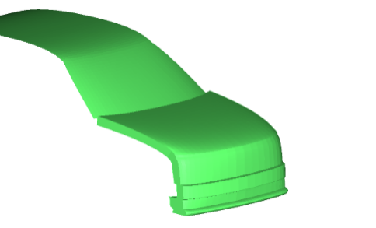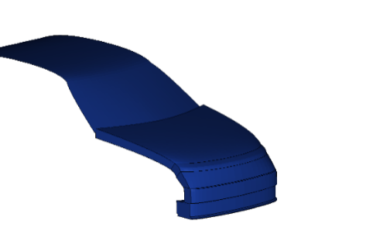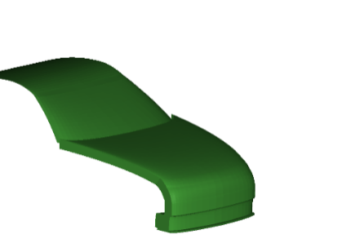

**SUV**

**Семейный автомобиль**

**Родстер**

**3.1.2 Модели базовых транспортных средств существуют в трех разных системах единиц измерения, и модель следует выбирать в соответствии с системой единиц измерения, применяемой на протяжении всей процедуры:**

**а) миллиметры, килограммы, миллисекунды (мм\_кг\_мс);**

**b) миллиметры, тонны, секунды (мм\_т\_с).**

**3.4 Вместе с моделями предоставляются вспомогательные файлы, предназначенные для использования в рамках моделей базовых транспортных средств, более подробное описание которых содержится в приложении 2. Эти файлы представляют собой лишь шаблоны, и поэтому пользователь должен осуществить их настройку.**

3. Общая конструкция

**3.1 Модели базовых транспортных средств представляют собой имитационные модели, основанные на методе конечных элементов, которые были разработаны для отображения трех различных форм и вариантов жесткости, характерных для европейского автопарка на момент разработки моделей. Ниже приводятся геометрические характеристики поперечных профилей, выполненных по осевой линии транспортных средств, соответствующих трем различным формам:**

**Рис. 2**

**Компоненты моделей базовых транспортных средств, соответствующие типовой структуре**

Усредненный RDS

Усредненный FCR

Усредненный SUV

**3.2 Физические свойства**

**3.2.1 Модель базовых транспортных средств включает в себя компоненты, показанные на рис. 1. Реакция конструкции моделируется с помощью реакции внешней поверхности оболочки, промежуточного слоя (для моделирования приборной панели автомобиля), типового пленочного покрытия (для моделирования структур, связанных с поглощением энергии, например разрывов), нижнего слоя (жесткая скелетная структура автомобиля) и слоя уплотнения, который функционирует как жесткий упор.**

**3.2.3 Модели базовых транспортных средств характеризуются только одной степенью свободы, а именно по оси *x* в системе координат транспортного средства. В начале модельного прогона модели базовых транспортных средств движутся с начальной скоростью. Предписания относительно дальнейшего движения по оси *х* отсутствуют. В таблице 1 представлены значения массы моделей базовых транспортных средств. При этом моменты инерции транспортного средства не учитываются.**

**Рис. 3**

**Компоненты моделей базовых транспортных средств, соответствующие типовой структуре**

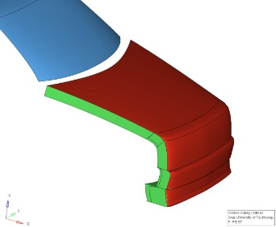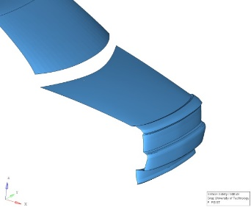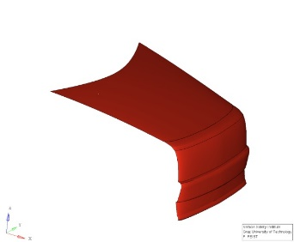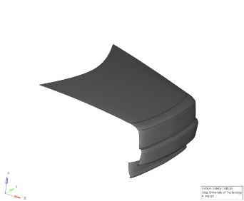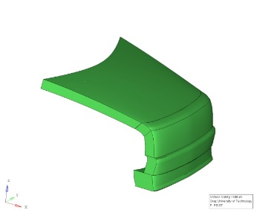

Промежуточный слой

Слой пленочного покрытия

Слой уплотнения

Нижний слой пленочного покрытия

Базовое транспортное средство

**Таблица 1**

**Масса моделей базовых транспортных средств**

| ***Категория транспортного средства*** | ***Общая масса [кг]*** |
| --- | --- |
| **SUV** | **1 775,0** |
| **Семейный автомобиль** | **1 690,0** |
| **Родстер** | **1 462,5** |

4. Сертификация

**4.1 Сертификация моделей базовых транспортных средств может проводиться в том случае, когда у пользователя возникают сомнения в надлежащем функционировании моделей базовых транспортных средств с используемой версией решателя и контрольными картами. В случае выявление проблем (т. е. значительных отклонений от приведенных эталонных кривых) пользователю необходимо сменить версию решателя, пересмотреть настройки управления и сообщить о проблеме по электронному адресу gv.vsi@tugraz.at.**

**4.2 Для сравнения используются указанные в приложении 2 файлы для соответствующего кода КЭ, формы транспортного средства и места воздействия ударного элемента. Ударное воздействие осуществляют с помощью жесткого цилиндрического ударного элемента (плотность = 7,89 E-6 кг/мм³, диаметр = 120 мм, высота = 400 мм и толщина стенки = 5 мм) по спойлеру (ID=1), бамперу (ID=3), переднему краю капота (ID=5) и капоту (ID=7) вдоль осевой линии транспортного средства, как показано на рисунке ниже.**

**Рис. 4**

**Места ударного воздействия для сертификации базовых транспортных средств**

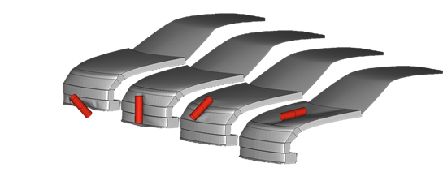

1

3

5

7

**4.3 Выходные данные узла ударного элемента используются для сравнения результатов моделирования с эталонными значениями, приведенными в таблице 2. Ускорение ударного элемента необходимо умножить на 5,95 кг, чтобы получить значение силы, а результирующее смещение используется в качестве значения смещения. Черными и серыми линиями на рисунках показаны реакции моделей базовых транспортных средств, соответствующих трем различным кодам КЭ, которые должны использоваться в качестве эталонных значений. При разработке моделей базовых транспортных средств основное внимание уделялось обеспечению согласованности между различными кодами КЭ с использованием указанных диапазонов и медианных значений в качестве эталонных реакций.**

**4.4 Валидация моделей БТС проводилась с помощью следующих версий решателей:**

**а) RADIOSS 2019;**

**b) LS-Dyna R12;**

**c) VPS 2019, 2020, 2021, 2022.**

**Можно использовать и другие версии решателей, однако в этом случае пользователь должен будет проверить поведение моделей БТС, прогнав модель с использованием ударного элемента.**

**[Таблица 2**

**Эталонные кривые для моделирования воздействия ударного элемента с использованием моделей базовых транспортных средств**

|  |  |  |
| --- | --- | --- |
| **FCR** | **RDS** | **SUV** |
| ОЛ спойлера | ОЛ спойлера | ОЛ спойлера |
| ОЛ бампера | ОЛ бампера | ОЛ бампера |
| ОЛ переднего края капота | ОЛ переднего края капота | ОЛ переднего края капота |
| ОЛ капота | ОЛ капота | ОЛ капота |

**]**

Приложение 1

Список файлов моделей базовых транспортных средств[[2]](#footnote-2)

Таблица A-1   
Файловая структура и названия моделей базовых транспортных   
средств   
Модели представлены «как есть». Пользователи несут ответственность за проверку характеристик моделей в соответствии с главой 4.

| ***Код FE*** | ***Система единиц*** | ***Основной файл*** | ***Идентификатор файла*** |
| --- | --- | --- | --- |
| **LS-Dyna** | **мм, кг, мс** | **GV\_FCR\_R3\_1\_mm\_kg\_ms.key** | **D-GV-1** |
|  |  | **GV\_RDS\_R3\_1\_mm\_kg\_ms.key** | **D-GV-2** |
|  |  | **GV\_SUV\_R3\_1\_mm\_kg\_ms.key** | **D-GV-3** |
|  | **мм, т, с** | **GV\_FCR\_R3\_1\_mm\_to\_s.key** | **D-GV-4** |
|  |  | **GV\_RDS\_R3\_1\_mm\_to\_s.key** | **D-GV-5** |
|  |  | **GV\_SUV\_R3\_1\_mm\_to\_s.key** | **D-GV-6** |
| **RADIOSS** | **мм, кг, мс** | **GV\_FCR\_R3\_1\_mm\_kg\_ms.0000.rad**  **GV\_FCR\_R3\_1\_mm\_kg\_ms.0001.rad** | **R-GV-1**  **R-GV-10** |
|  |  | **GV\_RDS\_R3\_1\_mm\_kg\_ms.0000.rad**  **GV\_RDS\_R3\_1\_mm\_kg\_ms.0001.rad** | **R-GV-2**  **R-GV-20** |
|  |  | **GV\_SUV\_R3\_1\_mm\_kg\_ms.0000.rad**  **GV\_SUB\_R3\_1\_mm\_kg\_ms.0001.rad** | **R-GV-3**  **R-GV-30** |
|  | **мм, т, с** | **GV\_FCR\_R3\_1\_mm\_to\_s.0000.rad**  **GV\_FCR\_R3\_1\_mm\_to\_s.0001.rad** | **R-GV-4**  **R-GV-40** |
|  |  | **GV\_RDS\_R3\_1\_mm\_to\_s.0000.rad**  **GV\_RDS\_R3\_1\_mm\_to\_s.0001.rad** | **R-GV-5**  **R-GV-50** |
|  |  | **GV\_SUV\_R3\_1\_mm\_to\_s.0000.rad**  **GV\_SUV\_R3\_1\_mm\_to\_s.0001.rad** | **R-GV-6**  **R-GV-60** |
| **VPS** | **мм, кг, мс** | **GV\_FCR\_R3\_1\_mm\_kg\_ms\_VPS.inc** | **V-GV-1** |
|  |  | **GV\_RDS\_R3\_1\_mm\_kg\_ms\_VPS.inc** | **V-GV-2** |
|  |  | **GV\_SUV\_R3\_1\_mm\_kg\_ms\_VPS.inc** | **V-GV-3** |
|  | **мм, т, с** | **GV\_FCR\_R3\_1\_ mm\_to\_s\_VPS.inc** | **V-GV-4** |
|  |  | **GV\_RDS\_R3\_1\_ mm\_to\_s\_VPS.inc** | **V-GV-5** |
|  |  | **GV\_SUV\_R3\_1\_ mm\_to\_s\_VPS.inc** | **V-GV-6** |

Приложение 2

Вспомогательные файлы[[3]](#footnote-3)1

Таблица A-2  
Вспомогательные файлы, призванные облегчить использование моделей базовых транспортных средств  
 Все основные файлы, перечисленные в этой таблице, должны быть настроены пользователем для получения конкретной конфигурации, предназначенной для моделирования воздействия ударного элемента, описанного в главе 4. Файлы доступны в обеих системах единиц измерения.

**[**

| **LS-Dyna** | | |
| --- | --- | --- |
|  | | |
| **Шаблон для моделирования воздействия ударного элемента** | **\Auxiliary\_files\_Impactor\_Sim\00\_\_GV\_Main\_IMP\_Template.dyn** | **D-I-1** |
| **с учетом включения файлов:**  **Цилиндрический ударный элемент**  **Параметры ударного воздействия на FCR**  **Параметры ударного воздействия на RDS**  **Параметры ударного воздействия на SUV**  **Образец контрольного файла** | **\IMP\_FILES\11a\_IMP\_NodEle\_Cyl.inc**  **\IMP\_FILES\ 10\_\_IMP\_Parameters\_FCR.inc**  **\ IMP\_FILES\ 10\_\_IMP\_Parameters\_RDS.inc**  **\ IMP\_FILES\ 10\_\_IMP\_Parameters\_SUV.inc**  **\ CONTROL\_EXAMPLE\ 00\_\_Controls\_example.inc** | **D-I-2**  **D-I-3**  **D-I-4**  **D-I-5**  **D-I-6** |
|  | | |
| **RADIOSS** | | |
| **Шаблон для моделирования воздействия ударного элемента** | **\Auxiliary\_files\_Impactor\_Sim\00\_\_GV\_Main\_IMP\_Template\_0001.rad**  **\Auxiliary\_files\_Impactor\_Sim\00\_\_GV\_Main\_IMP\_Template\_0000.rad** | **R-I-1** |
| **с учетом включения файлов:**  **Цилиндрический ударный элемент**  **Параметры ударного воздействия на FCR**  **Параметры ударного воздействия на RDS**  **Параметры ударного воздействия на SUV** | **\IMP\_FILES\IMPACTOR.inc**  **\IMP\_FILES\IMP\_Parameters\_FCR\_01.inc**  **\IMP\_FILES\IMP\_Parameters\_FCR\_03.inc**  **\IMP\_FILES\IMP\_Parameters\_FCR\_05.inc**  **\IMP\_FILES\IMP\_Parameters\_FCR\_07.inc**  **\IMP\_FILES\IMP\_Parameters\_RDS\_01.inc**  **\IMP\_FILES\IMP\_Parameters\_RDS\_03.inc**  **\IMP\_FILES\IMP\_Parameters\_RDS\_05.inc**  **\IMP\_FILES\IMP\_Parameters\_RDS\_07.inc**  **\IMP\_FILES\IMP\_Parameters\_SUV\_01.inc**  **\IMP\_FILES\IMP\_Parameters\_SUV\_03.inc**  **\IMP\_FILES\IMP\_Parameters\_SUV\_05.inc**  **\IMP\_FILES\IMP\_Parameters\_SUV\_07.inc** | **R-I-2**  **R-I-3**  **R-I-4**  **R-I-5**  **R-I-6**  **R-I-7**  **R-I-8**  **R-I-9**  **R-I-10**  **R-I-11**  **R-I-12**  **R-I-13**  **R-I-14** |
| **VPS** | | |
| **Шаблон для моделирования воздействия ударного элемента** | **\Auxiliary\_files\_Impactor\_Sim\fcr-impactor-template.pc**  **\Auxiliary\_files\_Impactor\_Sim\rds-impactor-template.pc**  **\Auxiliary\_files\_Impactor\_Sim\suv-impactor-template.pc** | **V-I-1**  **V-I-2**  **V-I-3** |
| **с учетом включения файлов:**  **Цилиндрический ударный элемент** | **\Auxiliary\_files\_Impactor\_Sim\impactor.inc** | **V-I-4** |

**]**

**Значения эталонных кривых, представленных в таблице 2, включены в файл Impactor\_Simulation\_Results.csv».**

1. \* В соответствии с программой работы Комитета по внутреннему транспорту на 2023 год, изложенной в предлагаемом бюджете по программам на 2023 год (A/77/6 (разд. 20), таблица 20.6), Всемирный форум будет разрабатывать, согласовывать и обновлять правила ООН в целях улучшения характеристик транспортных средств. Настоящий документ представлен в соответствии с этим мандатом. [↑](#footnote-ref-1)
2. **[Информация о базовых транспортных средствах доступна на веб-сайте Общей резолюции № 1 (ОР.1) по соглашениям 1958 и 1998 годов:** [**www.unece.org/trans/main/wp29/wp29wgs/wp29gen/wp29resolutions.html**](http://www.unece.org/trans/main/wp29/wp29wgs/wp29gen/wp29resolutions.html)**].** [↑](#footnote-ref-2)
3. **1 [Вспомогательные файлы доступны на веб-сайте Общей резолюции № 1 (ОР.1) по соглашениям 1958 и 1998 годов:** [**www.unece.org/trans/main/wp29/wp29wgs/wp29gen/wp29resolutions.html**](http://www.unece.org/trans/main/wp29/wp29wgs/wp29gen/wp29resolutions.html)**].** [↑](#footnote-ref-3)